湖北省第十七届中老年人才艺大赛（诗词、书法、绘画、摄影）
组委会办公室 湖北老年书画艺术中心 2022-03-27 09:35
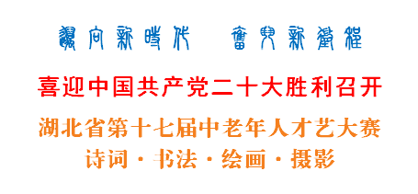

大赛文件
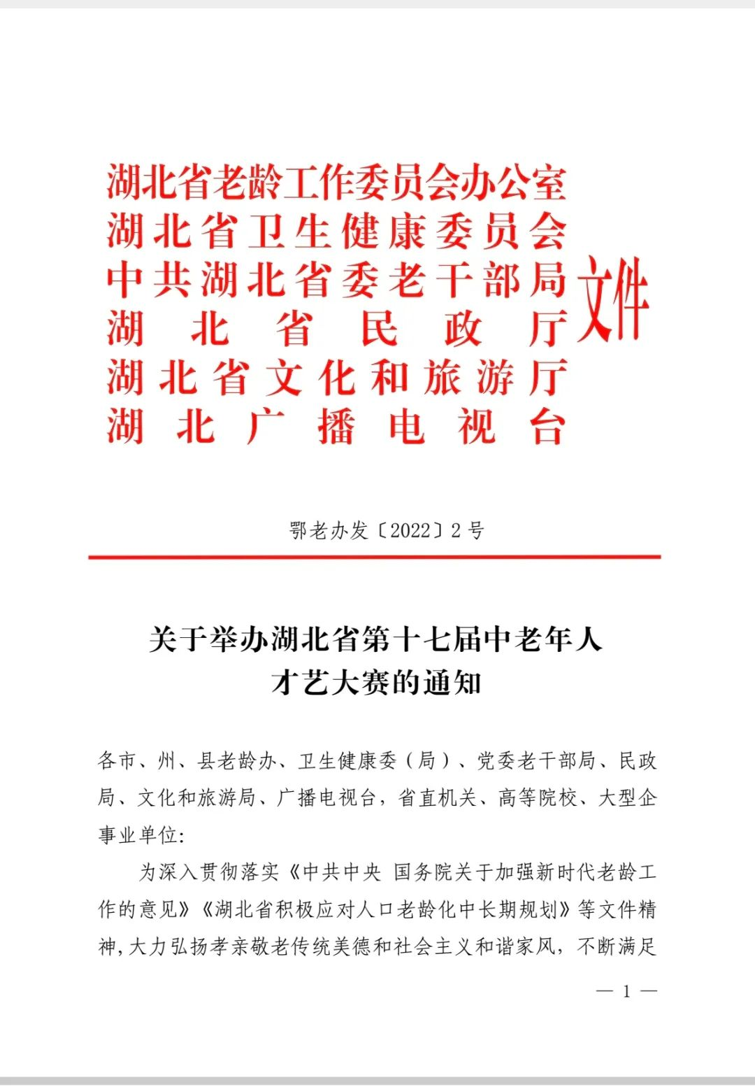
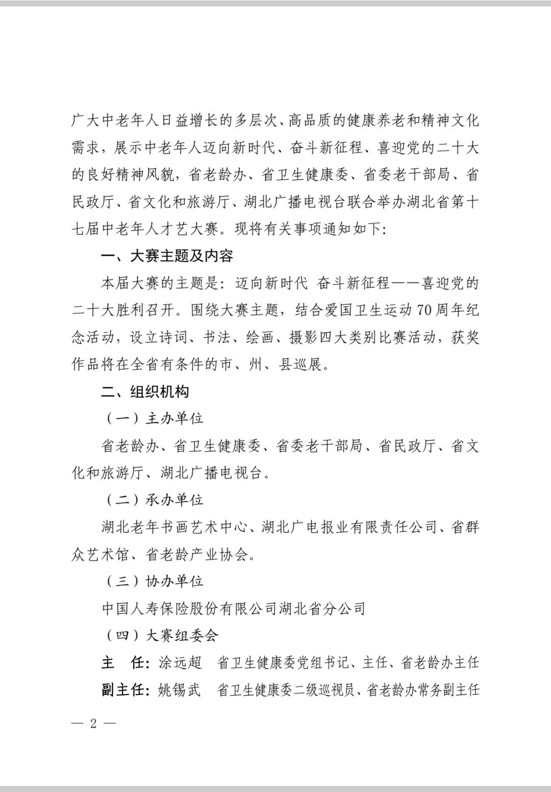
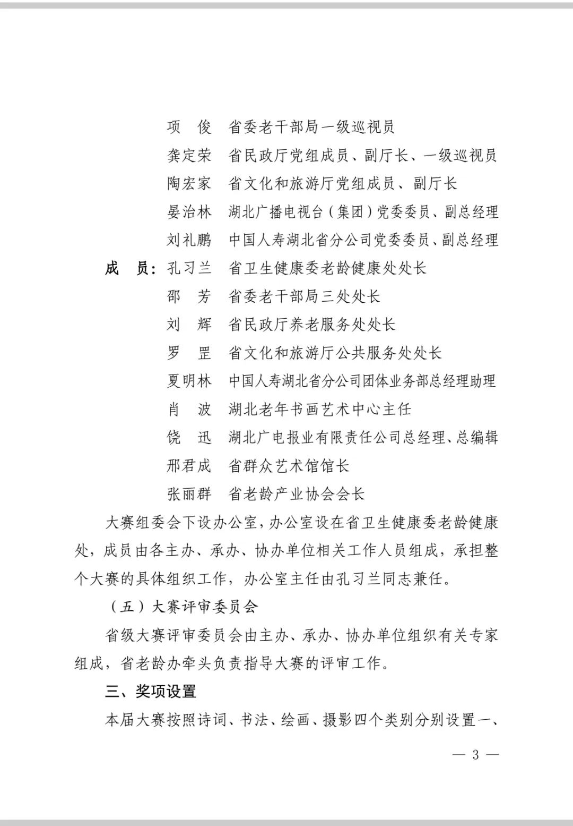
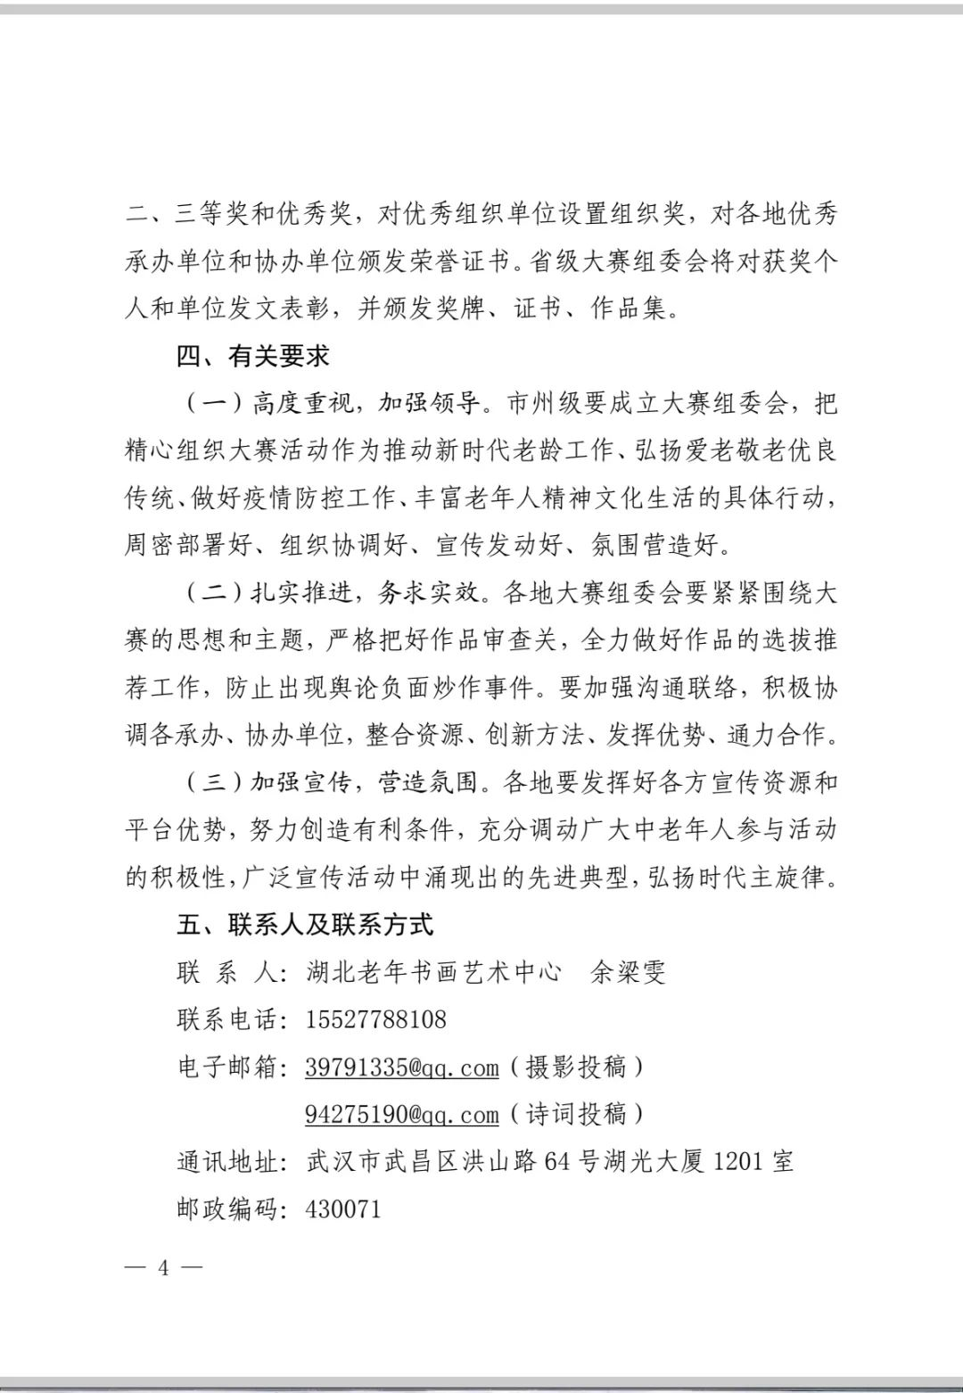
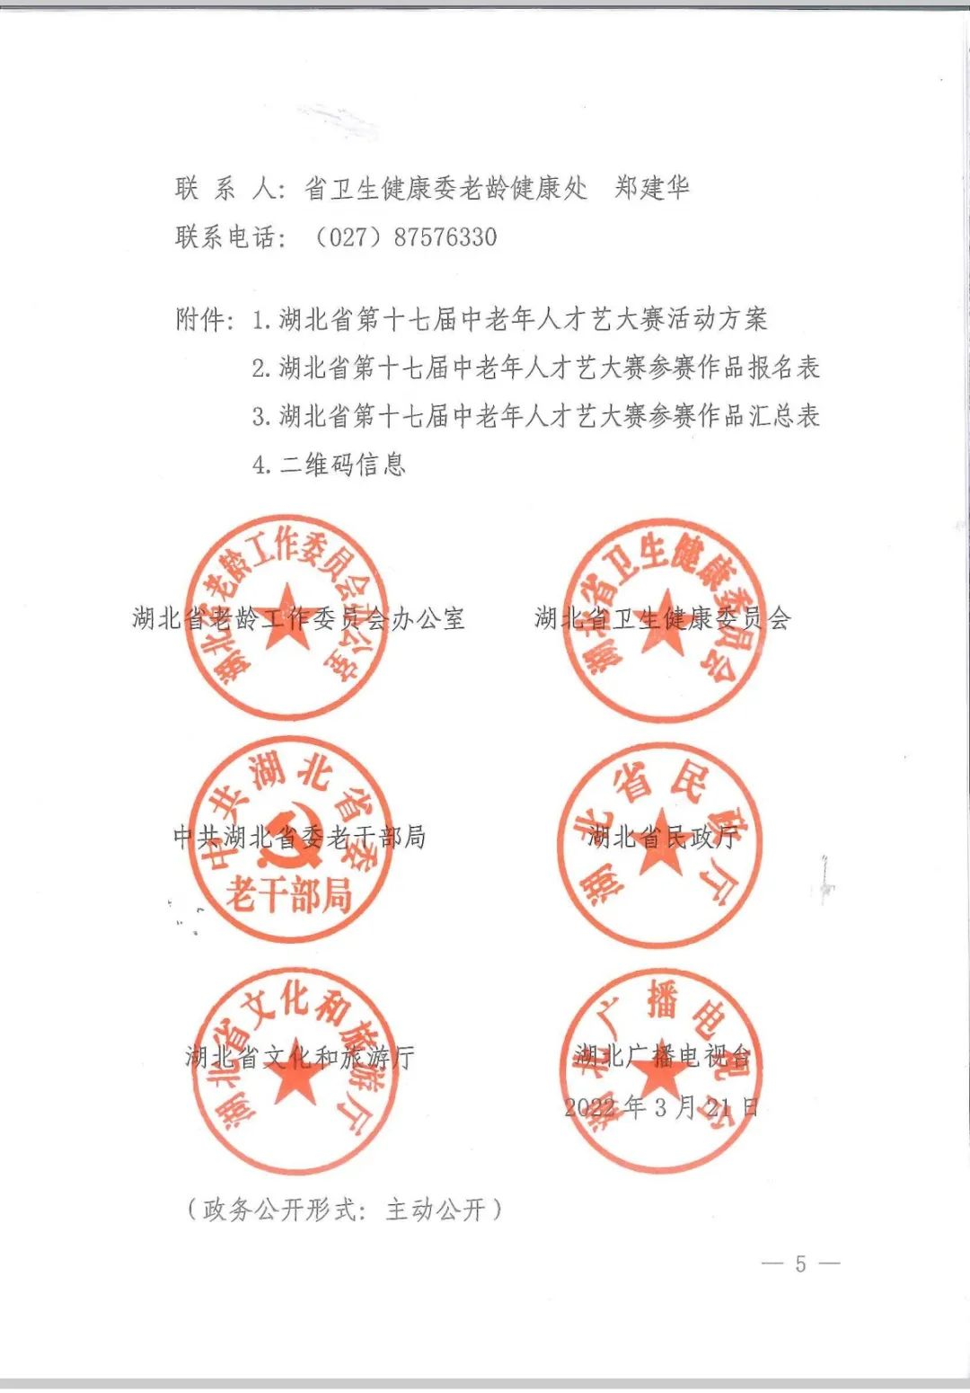

活动方案
一、参赛条件
（一）具有湖北省户籍。
（二）年龄在50周岁以上（1972年5月20日前出生）。
（三）具有一定的专业基础。专业人员、业余人员均可参加。
二、比赛类别
（一）诗词类：题目自拟，每位作者参赛作品限1首（章），征稿体裁为古典诗词（五绝、五律、七绝、七律、词）和现代诗歌（含散文诗、微型诗）。古典诗词的用韵，“平水韵”和“中华通韵”皆可，但不得混用。现代诗歌每首不超过60行，散文诗不超过1000字，微型诗规定为三行诗。作品必须原创，谢绝应酬诗词和自传式诗词。作者拥有作品永久署名权。
（二）书画类：分书法（毛笔书法、篆刻）、绘画（国画、油画）两种；书画作品为竖式，尺寸不超过六尺宣整张（不大于180×96厘米），扇面、扇圆皆可，不需装裱；草书、篆书需另附释文；篆刻作品每件须印6方以上的作品，同时附边款和文字说明。
（三）摄影类：参赛作品采用电子文件方式投稿，作品格式为JPG，不小于5M、特别优秀的不小于3M；单张和组照作品均可参赛，每幅作品的作者署名限1人，每位作者参赛作品不超过5幅，组照按1幅计算，组照每幅不超过3张；每幅投稿作品（组图照片须编序号）建立单独文件夹，文件夹命名格式为：作者姓名+手机联系方式+作品标题+拍摄时间地点+单位；不限制作品的体裁、风格、色彩，照片仅可作亮度、对比度、饱和度适度调整，严禁进行其他技术处理，否则取消参评资格；投稿者应保证对报送作品拥有独立、完整、明确、无争议的著作权；作品涉及拍摄对象的肖像权、名誉权、隐私权等法律责任由作者自负；发生任何相关纠纷，一切法律责任由投稿者本人自行承担。
三、比赛要求
诗词、书画、摄影作品须属本人原创，未参加过其他任何比赛，作品内容要求突出大赛主题，弘扬社会主旋律，传播正能量，中心突出、健康向上。
四、比赛方法
（一）按照属地原则，成立市、州级大赛组委会，组织本地区诗书画影组织、团体等相关单位和个人参加大赛活动。全程比赛不收取任何费用，作品原则上不退稿，不接受二次投稿，请自留底稿。
（二）参赛流程
1.参赛选手先扫描“湖北省第十七届中老年人才艺大赛报名二维码”进行注册，完善个人信息，并获取报名码，填写《湖北省第十七届中老年人才艺大赛参赛作品报名表》，再将参赛作品和报名表提交县级老龄办、卫生健康局，经审核后报市州老龄办、卫生健康委。
2.市州老龄办、卫生健康委对各地提交的参赛资料进行汇总、审核，填写《湖北省第十七届中老年人才艺大赛参赛作品汇表总》，于5月20日前将参赛资料提交至省级大赛组委会。参赛作品与《湖北省第十七届中老年人才艺大赛参赛作品报名表》一起封装邮寄至指定地点，诗词、摄影类参赛作品的电子版同时发送到指定邮箱并与工作人员核实确认。
3.在汉省直单位、高等院校、大型企事业单位参赛选手，按照上述流程进行注册、完善信息、填写报名表后，由所在单位老干部工作部门汇总审核，于5月20日前将参赛作品、报名表和汇总表提交至省级大赛组委会。
4.参赛选手可以扫描关注“湖北老年书画艺术中心”微信公众号二维码，了解和关注本届诗书画影比赛作品的评奖、颁奖、巡展和编辑出版等有关信息。
（三）省级大赛组委会将组织相关专家，于5月份对参赛作品进行评审。获奖作品将汇编作品集，获奖作者每人获赠一册。
（四）主办、承办、协办单位对获奖作品有展览、研究、摄影、录像、出版、宣传等使用权。
五、表彰形式
省级大赛组委会将对获奖个人和单位发文表彰、颁发获奖荣誉证书，赠送获奖作品集，对获奖作品组织巡展。
六、展览方式
在严格遵守省新冠肺炎疫情防控指挥部有关要求的前提下，省级大赛组委会将通过网络、实地等多种形式展览大赛获奖作品，本届大赛首展暨巡展启动仪式将于7月份举行。各地巡展活动，由市州级大赛组委会与省级大赛组委会联系，根据当地疫情常态化防控工作有关要求，参照《会议会场防控指引》，在已开放的艺术馆、美术馆、群艺馆等适宜场所举办获奖作品巡回展览；巡展期间，严格按照疫情防控要求限制人数，有序参观。
七、联系人及联系方式
联 系 人：湖北老年书画艺术中心 余梁雯
联系电话：15527788108
电子邮箱：39791335@qq.com（摄影投稿）
94275190@qq.com（诗词投稿）
通讯地址：武汉市武昌区洪山路64号湖光大厦1201室（邮政编码430071）

报名附件
